**Food idioms**

**1. Read the following article, spot the Greek expressions using ‘eat’ and find if there are similar “eating” expressions in English.**

**Τελικά παραείμαστε λαίμαργοι!**

Σάββατο, 14 Οκτωβρίου 2023 11:53

Τους φάγαμε!

Αυτή είναι, έπειτα από κάθε εκλογή, η θριαμβευτική κραυγή των νικητών.

Ο Έλληνας δεν είναι καθόλου φαγάς, εννοεί όμως να τρώει συνεχώς… με τα λόγια. Σε καμιά άλλη γλώσσα του κόσμου δεν γίνεται τόση κατάχρηση του ρήματος τρώω. Οτιδήποτε και να θέλει να πει ο Ρωμιός, πάντοτε στο ρήμα αυτό θα καταλήξει.

Άμα θέλει να φοβερίσει ο ένας τον άλλον, του λέει «πίσω και σε έφαγα»! Για να δείξει τη φλογερή αγάπη του προς το αντικείμενο του πόθου του λέμε «την τρώει με τα μάτια» . Στον κακόγλωσσο λέμε «να φάει τη γλώσσα του». Άμα υπάρχει κάποιος που μας φλυαρεί του φωνάζουμε ότι «μας έφαγε τα αυτιά».

Ο αδικούμενος παραπονείται ότι του τρώνε το δίκιο. Ο τραυματίας τη στιγμή που πέφτει αιμόφυρτος, φωνάζει σ’ εκείνον που τον τραυμάτισε: «Μ’ έφαγες σκυλί».

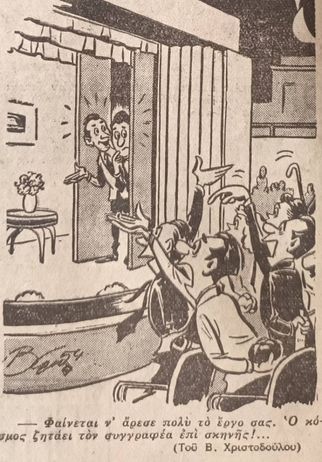

«Θησαυρός», 1954

Για τους μελαγχολικούς λέμε ότι τους τρώει το σαράκι. Για τους γκρινιάρηδες ότι τρώγονται με τα ρούχα τους. Για τους έχοντας ερωτικές αποτυχίες ότι τρώνε χυλόπιτες, και για το ανδρόγυνο που μαλώνει λέμε ότι τρώγεται.

Άμα είναι ανυπόφορος κανείς, του λέμε ότι δεν τρώγεται. Όταν δέρνουν κάποιον, «τρώει ξύλο», και προκειμένου περί ετοιμοθάνατων λέγεται ότι «έφαγαν το φυτίλι»…

Οι Έλληνες δεν κάνουν τίποτα άλλο παρά να αλληλοτρώγονται νυχθημερόν με τα λόγια, οι δε ξένοι που τους ακούνε νομίζουν ότι η Ελλάς κατοικείται από κανιβάλους, οι οποίοι καταβροχθίζουν αλλήλους σαν κοτόπουλα μετά καταπληκτικής λαιμαργίας.

Ο αθάνατος Ρωμιός οσάκις δεν έχει τίποτε άλλο πρόχειρο να φάει προφορικώς, και πάλιν δεν απελπίζεται. Διότι και τότε… μασάει τα λόγια του!

(βασισμένο σε χρονογράφημα του ΘΕΑΤΗ, 1932)

Ελπίζω να μη σας έφαγα το χρόνο σας…

**Θωμάς Σιταράς, Αθηναιογράφος- Συγγραφέας, FB: Σιταράς Θωμάς**

***adapted from*** [***https://www.naftemporiki.gr/society/1524948/telika-paraeimaste-laimargoi/***](https://www.naftemporiki.gr/society/1524948/telika-paraeimaste-laimargoi/)

*(last access:28/12/2023)*

**2***.*

What about English? Check the following link with all kinds of food idioms. <https://www.idiomconnection.com/food.html> You can also try some of the quizzes.

Write a sentence which is true about you using one of the idioms from the list in the shared google doc. Follow the example given. Be prepared to read it and explain in class what it means.

<https://docs.google.com/document/d/14w0zOvyhqA-pyoz5Erm-JsHd0O-kGr3eXl93VbL89CE/edit?usp=sharing>